1. **文件下载**

在菜单文件下载列表，点击导出列表文件。选择需要导出的学生数据，可以通过上面的条件去检索

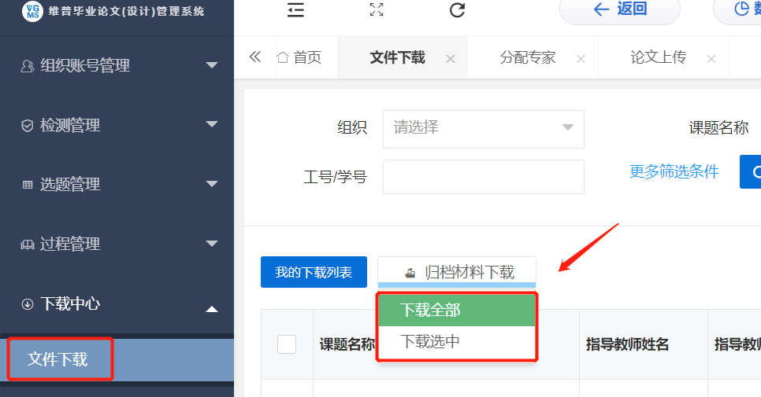

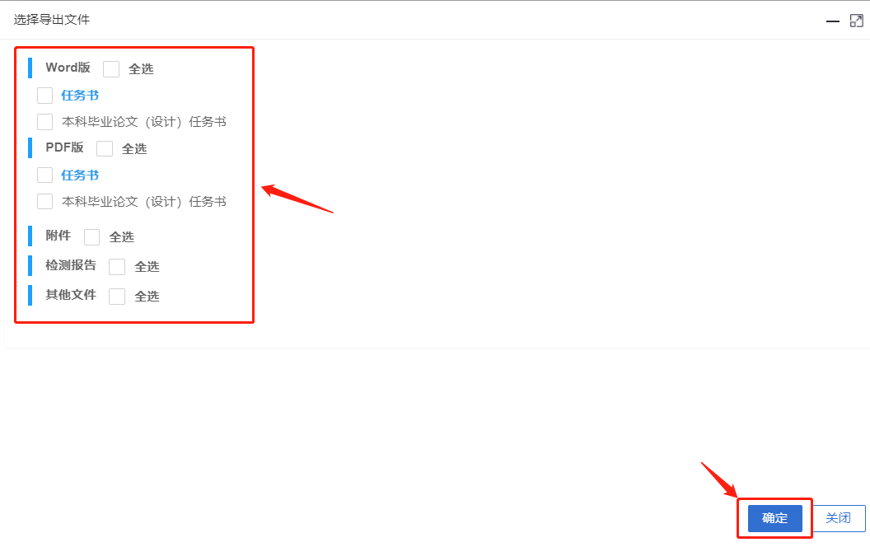

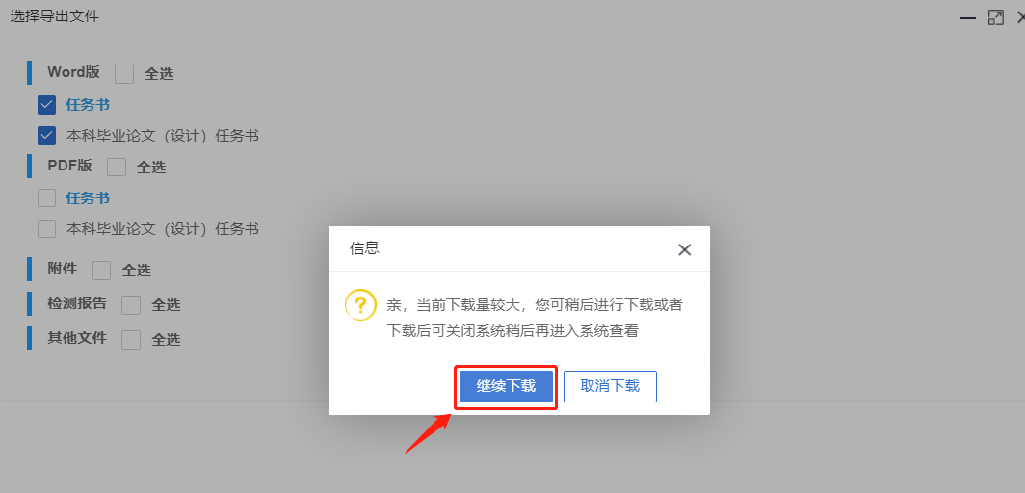

文件较大打包的时间长，等待中可以关闭浏览器，后续在回来下载。

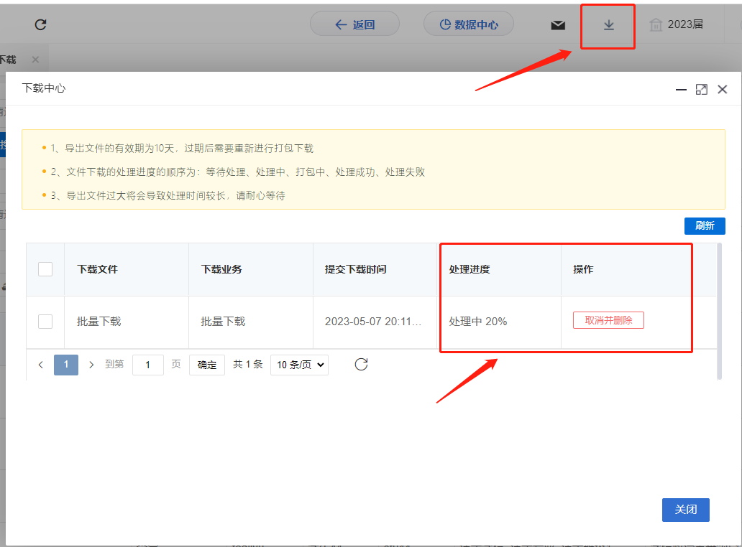

打包成功会出现下载字样，点击下载即可。

注：如果点击下载没有反应，请检查是不是浏览器弹窗阻止了，建议换一个浏览器试试。

